

ALUMNI
Informačný systém
pre komunikáciu s absolventmi

Fyzický model databázy

Tím č. 14:
Bc. Cích Peter
Bc. Fábik Pavol
Bc. Garaj Ján

Bc. Hergott Jozef
Bc. Hopko Jozef

E-mail: fiit@civ.sk

Obsah
1 Nadpis 1 2
1.1 Nadpis 2 2
Nadpis 3 2
2 Zdroje 3

Vizuálizácia fyzického modelu databázy
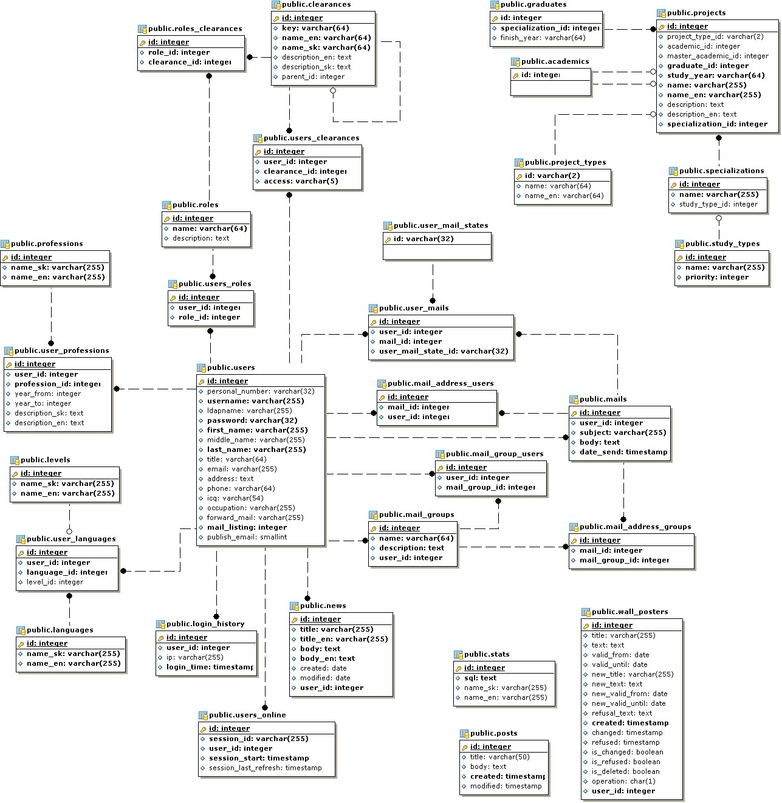Obrázok 1: Fyzický model databázy systému pre absolventov ALUMNI.

Popis fyzického modelu databázy
Popis tabuliek s entitami, prípadne reláciami, ktoré obsahujú:
academics – obsahuje id používateľov, ktorí majú akademickú hodnosť
clearances – preddefinované práva, ktoré je možné v systéme priraďovať používateľom alebo rolám
graduates - ???
languages – číselník jazykov, ktorý sa používa pri definovaní jazykových schopností v profile používateľa
levels – číselník úrovne jazykov, ktorý sa používa pri definovaní jazykových schopností v profile používateľa
login_history – história prihlásení do systému
mail_address_groups - ???
mail_address_users - ???
mail_group_users - ???
mail_groups mails - ???
news – ???
posts – tabuľka aktualít
professions – čiselník profesií, ktorý sa používa pri definovaní jazykových schopností v profile používateľa
project_types – číselník projektov
projects - projekty, ktoré riešili študenti
roles – číselník preddefinvaných rolí v systéme
roles_clearances – oprávnenia rolí
specializations – študijné programy
stats – číselník štatistík
study_types – číselník druhov štúdia
user_languages – relácie používateľa a jazykov – profil používateľa
user_mail_states – číselník stavov mailov
user_mails - ???
user_professions – relácie používateľa a profesií – profil používateľa
users – používatelia systému
users_clearances – práva používateľov, ktoré preťažujú práva pridelenej role
users_online – používatelia, ktorí sú aktuálne prihlásení
users_roles – relácie používateľa a priradených rolí
wall_posters – nástenka je zrušená ???

Zdroje
- DURAJKA F., ELIÁŠ J., PERĎOCH J., RENDEK L., VALLO M. Systém na evidenciu a prezentáciu absolventov – analýza, špecifikácia a hrubý návrh. 2006. Dostupné na internete:
<http://www2.dcs.elf.stuba.sk/TeamProject/2006/team15/public_html/downloads/analyza_specifikacia.pdf>

- DURAJKA F., ELIÁŠ J., PERĎOCH J., RENDEK L., VALLO M. Systém na evidenciu a prezentáciu absolventov – dokumentácia k prototypu. 2006. Dostupné na internete: <http://www2.dcs.elf.stuba.sk/TeamProject/2006/team15/public_html/downloads/dokumentacia_k_prototypu.pdf>

- DURAJKA F., ELIÁŠ J., PERĎOCH J., RENDEK L., VALLO M. Systém na evidenciu a prezentáciu absolventov – implementačná dokumentácia. 2007. Dostupné na internete:
<http://www2.dcs.elf.stuba.sk/TeamProject/2006/team15/public_html/downloads/development.pdf>
- DURAJKA F., ELIÁŠ J., PERĎOCH J., RENDEK L. Systém na evidenciu a prezentáciu absolventov – používateľská príručka. 2007. Dostupné na internete:
<http://www2.dcs.elf.stuba.sk/TeamProject/2006/team15/public_html/downloads/pouzivatel.pdf>

